Дата:09.11.2021 г.
Преподаватель: Тюлин С.О.
Группа: 2ТЭМ
Дисциплина: ОП.01 Инженерная графика
Пара: 1-я
Тема: 2.3 Разрезы сложные: Практическое занятие «Разрезы сложные. Графическая работа № 6. Комплексный чертеж детали с применением простого фронтального (профильного) разрезов»
Цель занятия: освоить правила и методы изображения разрезов, сечений деталей на чертежах всех отраслей промышленности (ГОСТ 2.305-68), научить студентов выполнять комплексный чертеж детали с применением простого фронтального (профильного) разрезов
Цель занятия воспитательная: вызвать интерес у студентов к использованию в дальнейшем, при изучении последующих разделов дисциплины, видов разрезов и сечений; развивать у них интерес к выбранной специальности, дисциплинированность, ответственность за выполняемую работу
Цель занятия развивающая: развитие аналитического и логического мышления студентов

Методические указания к выполнению листа графической работы
Успешное выполнение данного задания требует изучения правил построения разрезов. Рассмотрим основные положения по ГОСТ 2.305-68, которые относятся к простым разрезам.
Многие детали, встречающиеся в технике, имеют отверстия, проточки и т. п. Внутренние формы детали изображают невидимыми линиями, и если эти формы сложные, то чертеж получается неясным для чтения. Для выявления внутреннего контура применяют разрезы и сечения. Деталь в этом случае рассекают мнимой плоскостью и удаляют часть, расположенную между глазом наблюдателя и секущей плоскостью. Плоская фигура, которая получается непосредственно в секущей плоскости, является пересечением. Изображение, включающее сечение и всё, что расположено за секущей плоскостью, называется разрезом.

Задание
Для выполнения этой графической работы необходимо:
- Внимательно изучить заданную деталь по данным указанным в табл. 2 своего варианта (табл.1).
- Проанализируйте ее форму, выберите масштаб изображения, продумайте компоновку листа с учетом выбора формата АЗ или А4.
- Выберите проекции, на которых целесообразно выполнить разрез.
- Выполнить в тонких линиях все построения. Удалить все лишние линии, в том числе и линии невидимого контура, которые проявились в разрезе.
- Проверив решение задания, нанесите размеры, заштрихуйте тело детали в зоне разреза, обвести чертеж, заполнить основную надпись, по образцу, представленному на рис. 1.
- После выполнения чертежа в тонких линиях его необходимо отсканировать (снять на смартфон) и переслать мне на электронную почту: sergtyulin@mail.ru в срок 11.11.21 до 20.00.
- После проверки необходимо устранить возможные недостатки по этой работе, обвести чертёж и опять переслать его на проверку в срок 12.11.21 до 20.00. Защита работы будет проходить в телефонном режиме на занятии 15.11.21 (контрольные вопросы имеются в конце материала занятия).

Таблица 1 - Варианты для выполнения графической работы № 6
«Комплексный чертеж детали с разрезом»

№ п/п | Ф.И.О. студента | Вариант задания
1. | Андреев Андрей Русланович | 1
2. | Гончарук Аяз Набиевич | 2
3. | Детков Николай Александрович | 3
4. | Добржанский Данил Романович | 4
5. | Костенко Владимир Владимирович | 5
6. | Князев Евгений Андреевич | 6
7. | Кузьмин Владислав Сергеевич | 7
8. | Кулак Николай Викторович | 8
9. | Лакомов Дмитрий Владимирович | 9
10. | Полтавский Никита Сергеевич | 10
11. | Сирман Никита Евгеньевич | 1
12. | Хардиков Глеб Артурович | 2

Таблица 2 - Задания для выполнения графической работы № 6 «Комплексный чертеж детали с разрезом»

Вариант № 1 | Вариант № 2
 | 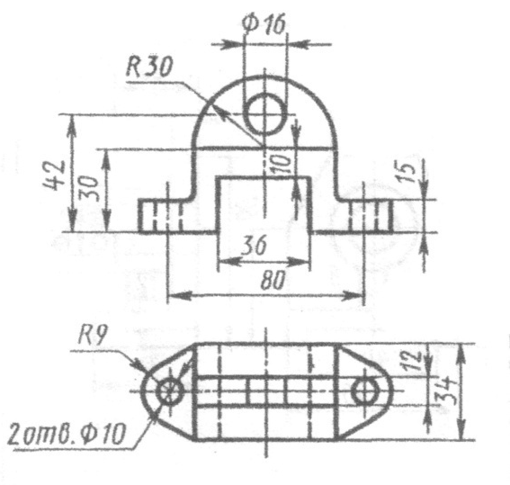
Вариант № 3 | Вариант № 4
Вариант № 5 | Вариант № 6
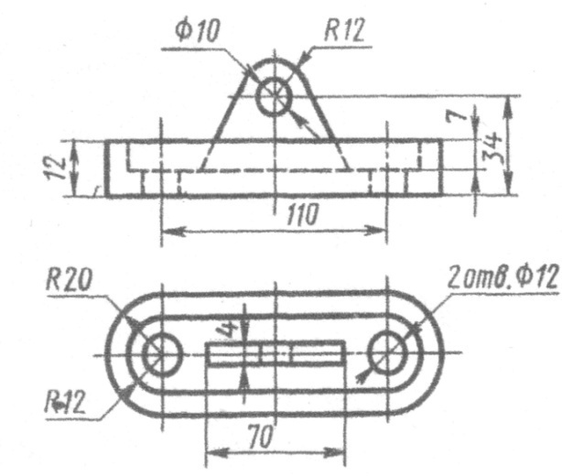 | 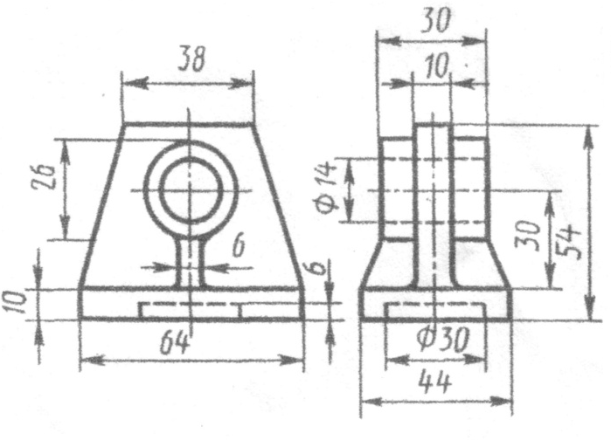
Вариант № 7 | Вариант № 8
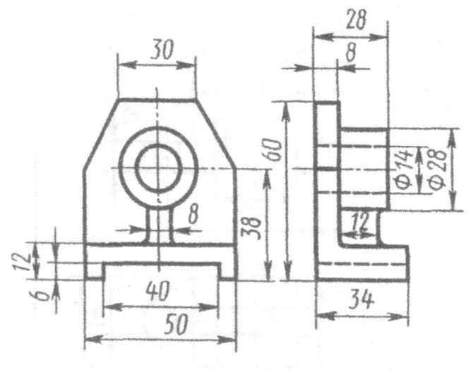
Вариант № 9 | Вариант № 10

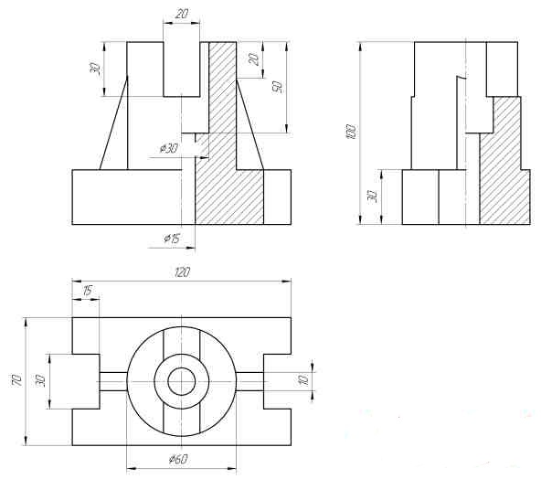

 |  |  |  |  | ИГ _ _.00.00._ _ ГР № 6
 |  |  |  |  | Корпус | Литера |  |  | Масса |  | Масшт.
Изм. | Лист | № докум. | Подп. | Дата |  |  | У |  |  |  | 1:1
Разработал
Проверил |  | Тюлин
Т.контр. |  |  |  |  |  | Лист |  |  |  | Листов 1
ГАТТ ДонНТУ
гр. 2ТЭМ

Н.контр.
Утвердил

Рисунок 1 – Комплексный чертеж детали с разрезом
Примечание: надпись шифра работы выполняется шрифтом № 10 (в шифре работы два первых пробела – заполняется списочный номер студента учебной группы, два вторых пробела – заполняется вариант задания), в верхней рамке записывается шифр работы (с разворотом чертежа) без указания «ГР № 6» также шрифтом № 10, название чертежа «Корпус» записывается шрифтом № 7 или № 10, сокращенное название техникума и группа – шрифтом № 5 (в две строки), буква «У» и масштаб «1:1» записываются шрифтом № 5, остальные записи шрифтом № 3,5.

Дополнительные рекомендации по выполнению графической работы № 6 «Комплексный чертеж детали с разрезом»

Вначале необходимо начертить в тонких линиях ось ХУ и ось ZУ. В месте их пересечения (т. О) провести наклонную линию (биссектрису) под углом 45⁰, называемой в черчении постоянной прямой чертежа (рис.2).
После этого перечерчиваем заданные виды: вид спереди (главный вид) и вид сверху или вид спереди и вид слева. Расположить их на чертеже надо так, чтобы оставалось место для третьей проекции детали. При этом также необходимо учитывать, чтобы чертеж всех трех видов детали располагался приблизительно симметрично по его внутренней площади, и чтобы оставалось место для выносных и размерных линий.
Далее поступаем так, тонкими линиями переносим известные габаритные размеры и размеры других элементов на наклонную линию, а затем, в зависимости от варианта задания, выводим их соответственно влево или вверх. По габаритным размерам и размером других элементов детали главного вида начинает вырисовываться третий недостающий вид детали.
Примечание: оси ХУ, ZУ, наклонную линию, а также линии связи по построению третьего вида детали рекомендуется убрать. Это позволит более свободно разместить выносные и размерные линии на соответствующих видах. Обязательно на третьем виде, который будет начерчен, необходимо показать 1-2 размера, которые берутся из заданных двух видов детали. При этом эти размеры уже не дублируются.
После этого необходимо выполнить соответствующий разрез на одном из видов. Для вариантов №1 ÷ №6, а также вариантов № 9 ÷ №10 необходимо выполнить фронтальный разрез. Для вариантов № 7 ÷ №8 необходимо выполнить профильный разрез. Пример показан на рис.1. На главном виде – фронтальный разрез, а на виде слева – профильный. Причем эти разрезы совмещены с половиной соответствующего вида детали. Та часть детали, которая попала в секущую плоскость, показывается штриховыми линиями.
Штриховку фигуры сечения в разрезах в общем случае выполняют сплошными тонкими линиями с наклоном под углом 45 градусов к линиям рамки листа. Если при этом линии штриховки совпадают по направлению с линиями контура предмета, то ГОСТ 2.305-68 допускает углы 30 или 60 градусов. (Если необходимо отобразить действительный материал предмета, то следует обратиться к рекомендациям ГОСТ2.306-68. Изображение материалов на чертежах).
Допустимый интервал между линиями штриховки от 1 до 10 мм, рекомендуемый – от 2 до 2,5 мм.
Штриховка выражает материал предмета. Поэтому она должна быть одинаковой для данного предмета во всех разрезах и сечениях.

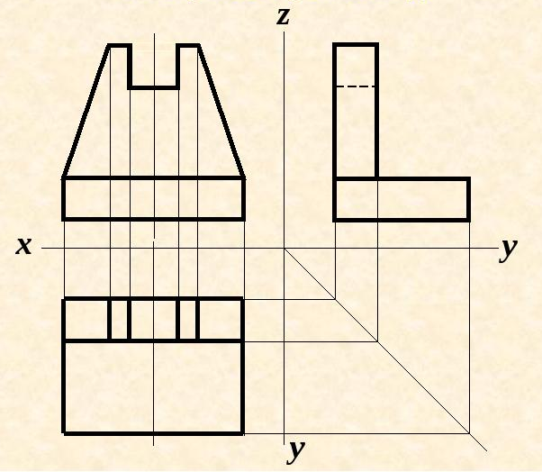
Рисунок 2 – Построение третьей проекции детали по двум известным при помощи постоянной прямой чертежа

После выполнения графической работы № 6 «Комплексный чертеж детали с применением простого фронтального (профильного) разрезов» необходимо будет ответить на контрольные вопросы:

- что называется разрезом?
- что показывают на разрезе?
- что показывают в сечении?
- как классифицируются разрезы в зависимости от положения секущей
плоскости относительно горизонтальной плоскости проекций?
- как классифицируются разрезы в зависимости от числа секущих
плоскостей?
- название основных видов расположения изображений на чертеже;
- уметь по комплексному чертежу ГР №6 пояснить, какие на нём
изображены виды;
- уметь по комплексному чертежу ГР №6 пояснить, какие показаны
здесь разрезы?
- какими знаками и буквами показывают на чертеже разрез?

